华南农业大学
课程设计报告
题目：基于PostgreSQL的数字图像集成管理系统
实验项目名称 | 数据库分析与设计实习
实验项目性质 | 课程设计
所属课程名称 | 数据库系统
开设时间 | 2025-2026学年第2学期
授课学生 | 24数据科学1班
指导教师 | 郭玉彬
小组 | 第07组
组长 | 徐阳 202425220527

华 南 农 业 大 学 信 息 学 院
2026年5月

数据库分析与设计实习成绩单
开设时间：2025-2026学年第2学期
学号 | 姓名 | 分工 | 工作量比例 | 成绩
202425220527 | 徐阳 | 组长；数据库设计、报告整合、需求追踪、答辩主讲 | 40%
202425220501 | 毕振岚 | JavaFX界面、交互流程、运行截图与联调验证 | 30%
202425220502 | 陈厚华 | 核心功能实现、DAO/Service联调、安装使用说明 | 30%
说明：需求分析审阅记录中保留黄奕恒对AI标签体系的建议来源；本课程设计最终成绩单按第07组实际提交成员三人填写。

实验题目 | 基于PostgreSQL的数字图像集成管理系统
教师评语 | 评价指标：成员分工完成情况、数据库设计水平、功能设计、后台程序设计、界面设计、课程设计报告结构清晰、总结和分析详尽。
小组成绩：__________ 教师签名：__________

目录
1 引言 4
1.1 编写目的 4
1.2 定义 4
1.3 参考资料 4
2 功能需求 5
2.1 系统范围 5
2.2 系统功能结构 6
2.3 系统总体流程 6
2.4 需求分析 6
3 数据库设计 8
3.1 概念结构设计 8
3.2 逻辑结构设计 9
3.3 物理结构设计 15
3.4 编程性结构设计 16
4 系统设计与实现 16
4.1 开发环境 16
4.2 系统界面设计 18
4.3 数据库连接 21
5 系统安装及使用说明 21
5.1 运行环境 21
5.2 配置说明 21
5.3 用户使用说明 22
6 任务书逐条落实审阅 22
7 答辩准备与总结 23

1 引言

1.1 编写目的
本文是《数据库系统》课程设计最终报告，读者包括课程指导教师、答辩同学和后续维护人员。报告以已提交的《需求分析word正式版.doc》为基准，围绕“基于PostgreSQL的数字图像集成管理系统”补齐数据库分析与设计实习要求中的概要设计、数据库设计、系统实现、安装说明与答辩准备内容。
本文不替代需求分析说明书，而是在需求文档的基础上说明数据库结构如何由用户任务推导而来，界面上的增删改查如何落到 JDBC、事务、视图、触发器和存储过程等数据库能力上。
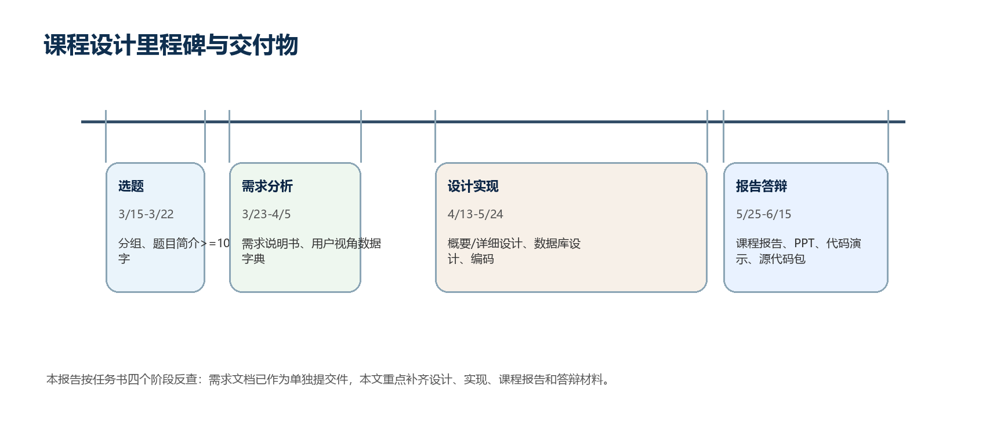
图1 课程设计阶段里程碑与对应交付物

1.2 定义
表1 术语定义
术语 | 说明
机主 | 本系统面向的个人电脑拥有者，是唯一正式终端用户。
缩略图 | 由原图等比生成的小图，可存入 PostgreSQL bytea 字段以加速预览。
逻辑删除 | 数据库记录保留但 is_deleted 置为 true，界面过滤不再展示。
NL2SQL | 自然语言转 SQL，仅允许 SELECT 查询进入执行流程。
版本快照 | 图片编辑后保存的独立版本记录，可用于恢复。
云端扩展预留 | 数据库表和依赖已预留 WebDAV/网盘元数据，但本次不承诺完整云端同步界面。

1.3 参考资料
- 郭玉彬老师《2026数据库课程设计任务书.doc》
- 《数据库课程设计报告模板.doc》
- 《需求分析word正式版.doc》与 docs/数据库系统基础/需求分析.md v3.3
- 项目源码 pom.xml、sql/schema.sql、src/main/java/com/imagemanager/**
- PostgreSQL 18 文档、JavaFX 21 文档、Maven Shade Plugin 文档
- 软件工程基础实验3/实验4文档与真实运行截图

2 功能需求

2.1 系统范围
范围边界：系统是桌面端数字图片管理应用，正式用户为机主；核心范围是本地图片浏览、数据库持久化、图片CRUD、AI标签、智能搜索、编辑版本历史和幻灯片展示。云端/网盘仅作为数据库结构与后续扩展依赖预留。

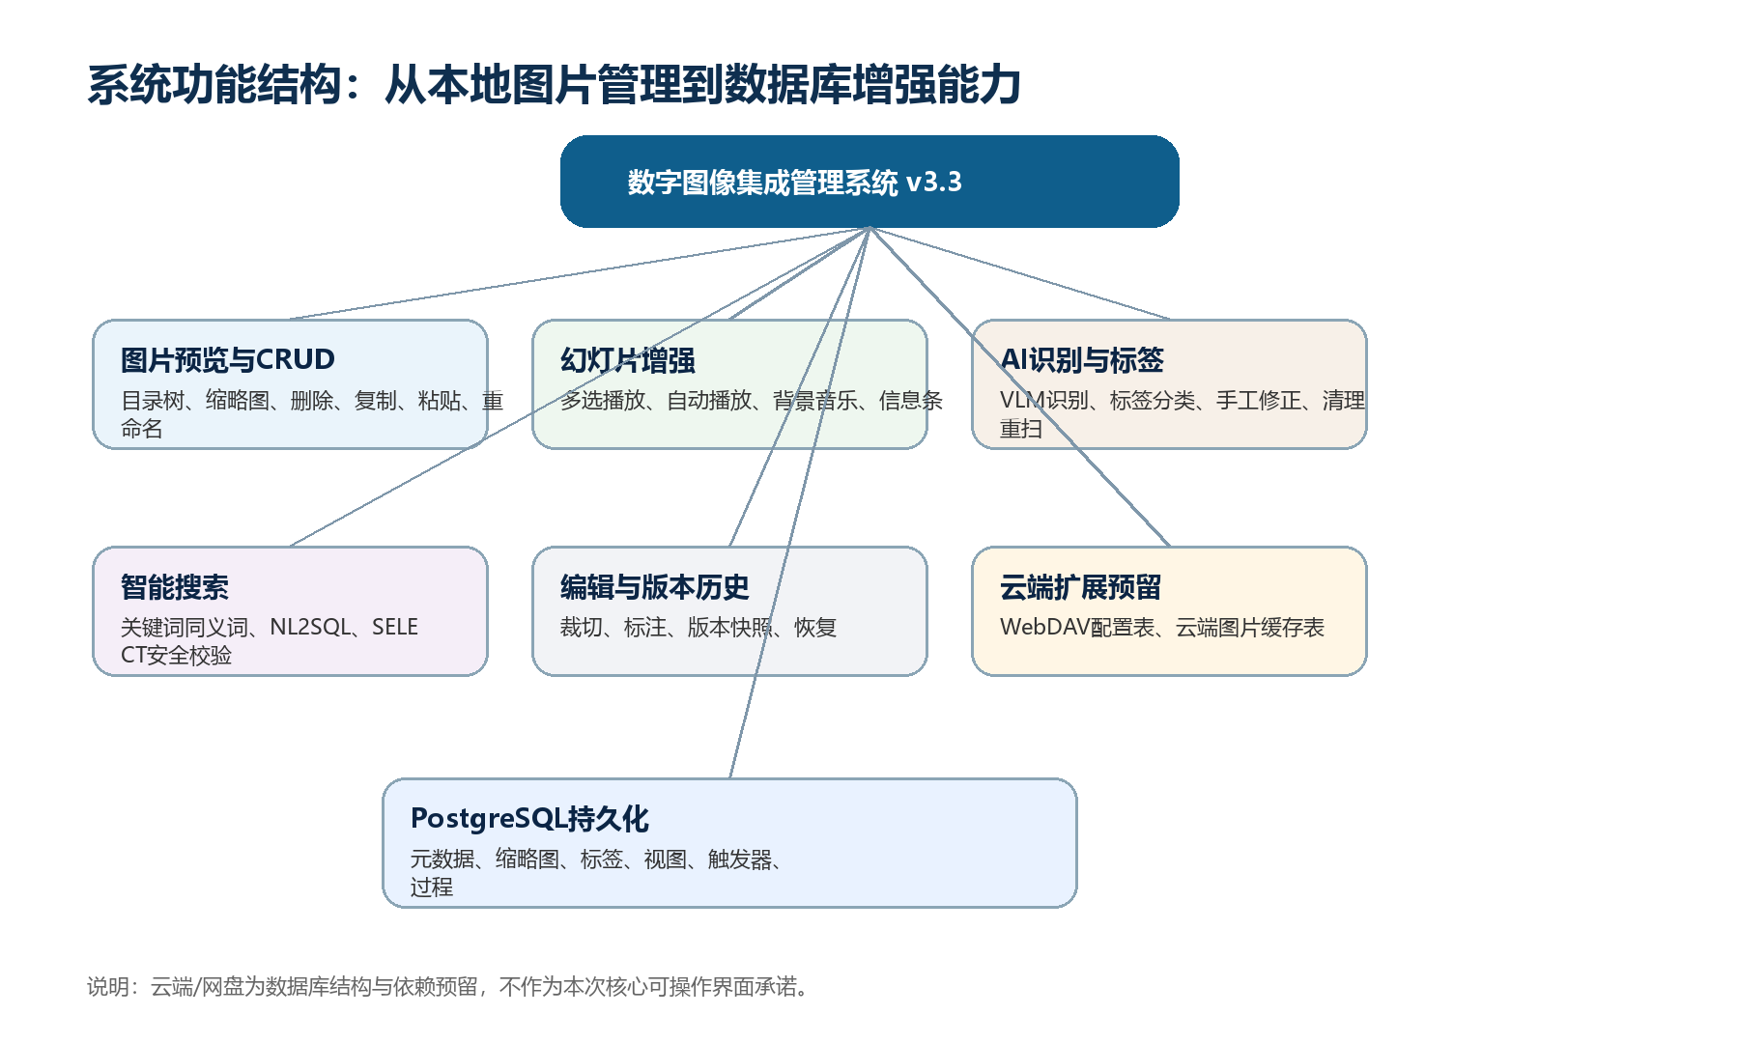
图2 系统功能结构图
表2 功能范围与实现口径
模块 | 用户目标 | 数据库/实现支撑 | 本次口径
图片预览与管理 | 快速定位目录、查看缩略图、对图片执行增删改查 | directories、images、operation_logs；ImageDao/DirectoryDao | 正式实现
幻灯片播放 | 多选图片后沉浸展示，支持自动播放和背景音乐 | app_settings 保存播放间隔、音乐配置 | 正式实现
AI标签 | 对图片自动识别，生成可修正标签 | tag_categories、tags、image_tags、ai_analysis_results | 正式实现
智能搜索 | 关键词/自然语言检索图片 | v_image_search、search_history、GIN trigram索引 | 正式实现
编辑与版本 | 裁切、标注并保留历史版本 | image_versions、image_edit_operations | 正式实现
云端/网盘 | 后续连接WebDAV或网盘图片源 | cloud_sources、cloud_images、Sardine依赖 | 结构预留

2.2 系统功能结构
功能结构继承需求分析正式版中的 v3.3 范围，但在本报告中按数据库课程关注点重新分组：用户可见任务、界面数据、数据库对象、后台事务四者逐项对应。这样既保留软件工程需求的一致性，也避免把数据字典误写成数据库字段表。

2.3 系统总体流程
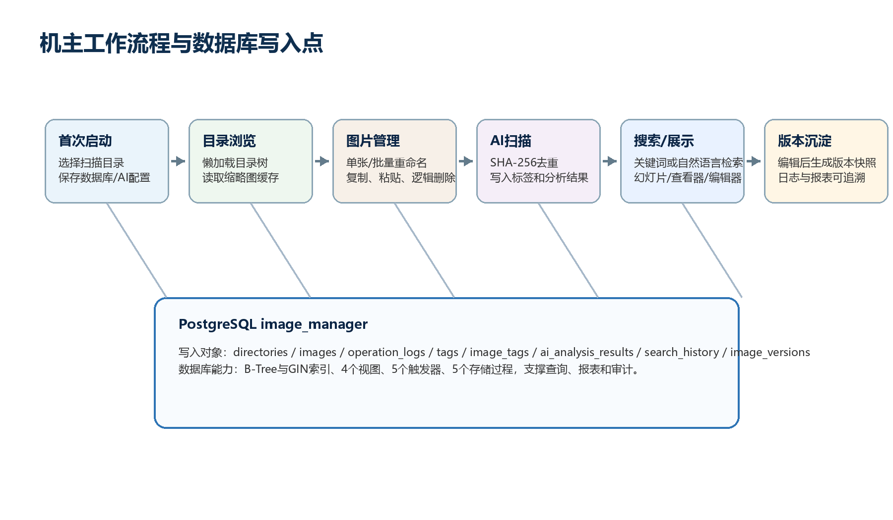
图3 机主工作流程与数据库写入点

2.4 需求分析

2.4.1 图片预览与CRUD
机主打开系统后通过目录树选择本地文件夹，系统扫描图片文件并生成缩略图；对选中图片可执行删除、复制、粘贴、单张重命名和批量重命名。数据库保存目录、图片元数据、缩略图缓存和操作日志。
表3 图片CRUD用例描述
项目 | 描述
参与者 | 机主
前置条件 | 本机有图片目录；PostgreSQL可用时保存元数据，不可用时可降级浏览基础图片。
基本流程 | 选择目录 -> 系统扫描图片 -> 展示缩略图 -> 选择图片 -> 执行删除/复制/粘贴/重命名 -> 数据库记录结果。
异常流程 | 数据库不可用时提示初始化向导；文件重名时自动改名或提示；删除前二次确认。
后置条件 | images、operation_logs 或磁盘文件状态同步更新。

2.4.2 AI标签、智能搜索与版本历史
AI标签模块从设置页读取 OpenAI 兼容 API 配置，按批处理上限扫描图片并写入标签。智能搜索分为关键词模式和 AI SQL 模式，AI生成 SQL 后只允许 SELECT 查询。图片编辑器保存版本快照，支持后续恢复。
表4 增强功能用例描述
功能 | 用户输入 | 系统输出 | 数据库对象
AI识别 | 扫描目录、API配置、模型选择、批处理上限 | 标签、描述、人数、处理进度 | tags、image_tags、ai_analysis_results、app_settings
关键词搜索 | 关键词或同义词 | 匹配文件、标签、AI描述的图片列表 | v_image_search、GIN索引
AI SQL搜索 | 自然语言句子 | 安全SELECT结果与搜索历史 | search_history、v_image_search
编辑版本 | 裁切框、画笔、文字、箭头、矩形 | 新版本、时间轴、恢复入口 | image_versions、image_edit_operations

2.4.3 数据词典
数据词典口径：本节的数据词典按老师要求从用户界面角度写，描述机主在界面上看到、输入、查询和获得的结果；数据库字段表放在第3章，不与用户需求数据词典混淆。

表5 用户视角数据词典
界面/任务 | 用户输入 | 界面显示/输出 | 规则与约束
目录树 | 根目录、展开/折叠点击 | 目录名称、层级、选中状态 | 目录名通常不超过255字符；路径必须是本机有效路径。
缩略图区 | 单选、Ctrl多选、框选、右键菜单 | 缩略图、文件名、选中边框、图片数量 | 图片格式限定JPG/JPEG/GIF/PNG/BMP；缩略图保持比例。
删除确认 | 确认/取消 | 待删除文件名、警告文本 | 默认逻辑删除，防止误删；关键操作写入日志。
重命名对话框 | 新文件名、批量前缀、起始编号、编号位数 | 改名预览、冲突提示 | 同目录文件名不可重复，非法字符拒绝。
设置页 | 数据库连接、AI BaseURL、API Key、模型、批处理上限 | 连接状态、模型列表、保存结果 | 密钥优先从环境变量读取；模型从 /models 获取。
AI标签区 | 扫描、停止、清理、手动修正标签 | 场景/物体/人物/颜色等标签、置信度、进度 | 标签分类可扩展；用户修正标签来源标记为MANUAL。
搜索栏 | 关键词或自然语言句子 | 图片结果列表、结果数量、搜索历史 | AI SQL只允许SELECT；关键词覆盖文件名、路径、标签和描述。
图片编辑器 | 裁切框、画笔轨迹、文本、箭头、矩形 | 编辑后图片、版本时间轴、恢复按钮 | 每次保存生成快照；操作参数以JSON保存。
幻灯片 | 播放范围、间隔、音乐、上一张/下一张 | 大图、文件名、分辨率、缩放比、序号 | 多选时只播放选中图片；设置可持久化。
报表 | 年份月份、目录范围 | 操作次数、目录图片数、空间占用 | 统计来自operation_logs和目录递归查询。

3 数据库设计

3.1 概念结构设计
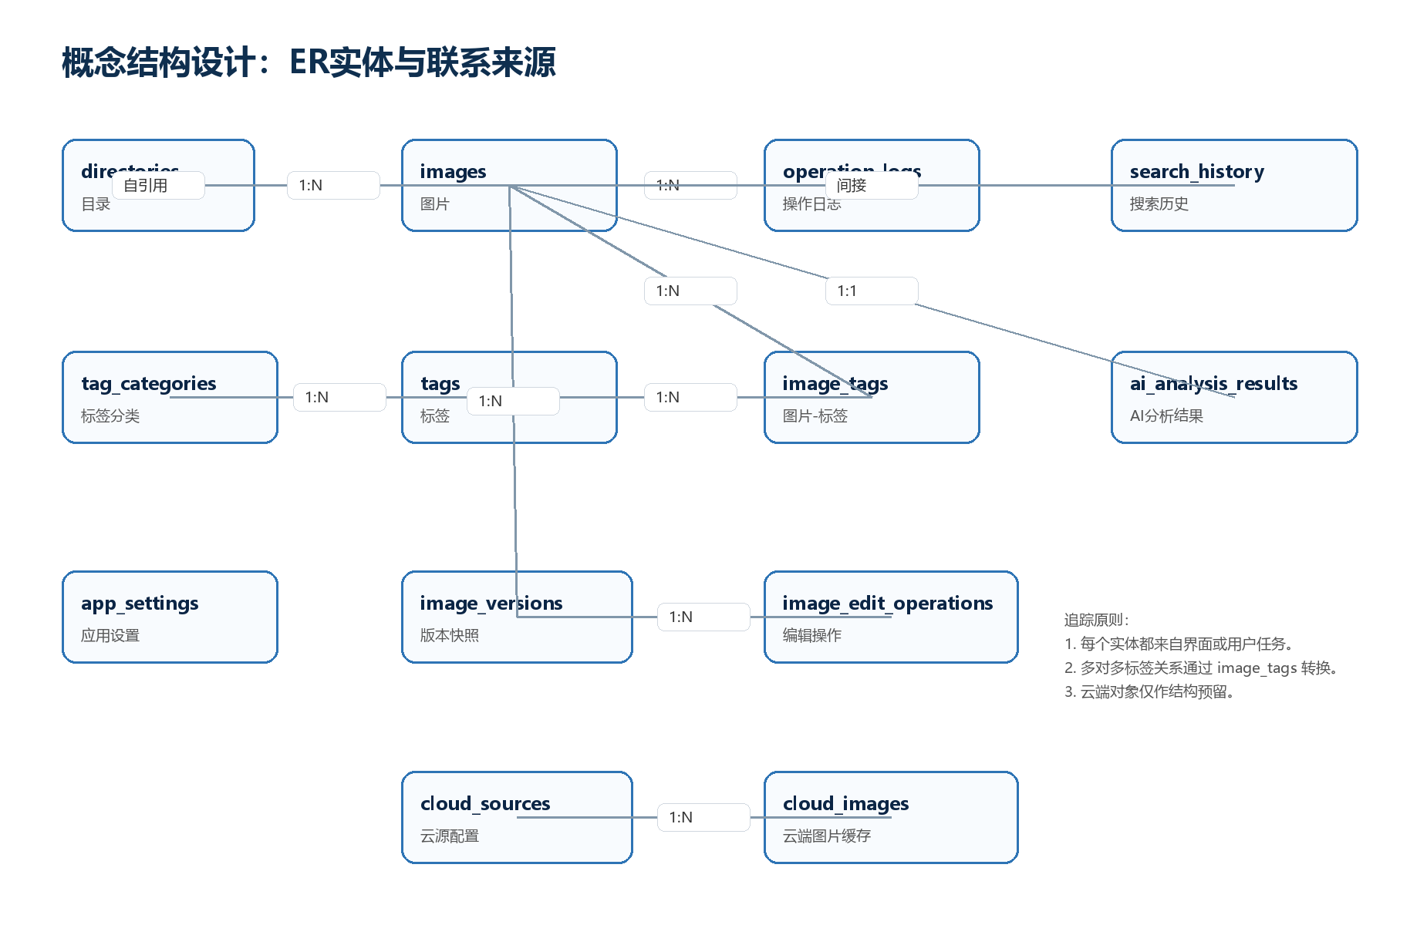
图4 ER实体联系与需求来源图
表6 ER元素需求追踪
实体/联系 | 来自用户需求 | 设计说明
directories -> images | 目录树导航、缩略图预览 | 目录与图片为1:N；目录自引用支持树形结构和递归CTE。
images -> operation_logs | 删除、重命名、标签变更可追溯 | 图片与日志为1:N；图片物理删除后日志保留。
images <-> tags | AI标签、手工修正、标签搜索 | 多对多关系通过image_tags转换，记录置信度和来源。
images -> ai_analysis_results | 查看AI描述、人数、模型信息 | 一图一份完整AI结果缓存，避免重复请求。
images -> image_versions | 编辑后保留版本历史 | 一图多版本，当前版本用is_current标识。
cloud_sources -> cloud_images | 云端/网盘后续扩展 | 本次只做结构预留，不纳入核心界面承诺。

3.2 逻辑结构设计
数据库名称为 image_manager，字符集使用 UTF-8。表名采用小写英文复数或业务名，字段名采用 snake_case；主键统一为 id 或业务键，外键显式引用上级实体。界面侧只有机主一类正式终端用户，部署侧区分数据库管理员和应用使用者。
表7 逻辑设计关键决策
问题 | 本项目设计
命名规则 | 表、字段、视图、索引、触发器、存储过程均采用英文小写与下划线；视图以v_开头，存储过程以sp_开头，触发器以trg_开头。
用户/角色 | 应用正式用户为机主；数据库部署时由postgres或等价管理员执行建库脚本，应用连接用户只需对image_manager具备增删改查权限。
检索和修改 | Java端通过JDBC PreparedStatement执行SQL；复杂展示通过视图，批量/报表能力在数据库侧提供存储过程。
触发器 | 用于图片增删改与标签变更自动写入operation_logs，并维护modified_at。
存储过程 | 用于月报、目录报表、批量重命名、版本恢复、批量标签插入等可复用数据库逻辑。

3.2.1 数据库模式设计
表8 数据库模式总览
英文表名 | 中文名 | 用途 | 规模
directories | 目录表 | 磁盘文件夹与父子层级 | 5个字段
images | 图像文件表 | 图片元数据、缩略图、删除状态与AI处理状态 | 15个字段
operation_logs | 操作日志表 | 图片增删改、标签变更与审计 | 6个字段
tag_categories | 标签分类表 | AI标签分类字典 | 4个字段
tags | 标签表 | 具体标签值 | 4个字段
image_tags | 图片标签关联表 | 图片与标签的多对多关系 | 6个字段
ai_analysis_results | AI分析结果表 | 一张图片的完整AI原始响应和摘要 | 7个字段
app_settings | 应用设置表 | 本机配置键值对 | 3个字段
search_history | 搜索历史表 | 关键词与AI SQL检索记录 | 6个字段
image_versions | 图片版本表 | 图片编辑快照与当前版本标记 | 12个字段
image_edit_operations | 编辑操作表 | 版本内的裁切、标注等操作参数 | 6个字段
cloud_sources | 云源配置表 | WebDAV/网盘连接配置预留 | 6个字段
cloud_images | 云端图片缓存表 | 云端图片元数据与缩略图缓存预留 | 8个字段

表9 目录表（directories）字段设计
字段 | 类型 | 空 | 键/约束 | 用户含义
id | SERIAL | N | PK | 目录编号
dir_name | VARCHAR(255) | N |  | 目录显示名称
dir_path | TEXT | N | UNIQUE | 目录完整路径
parent_id | INTEGER | Y | FK self | 父目录，根目录为空
created_at | TIMESTAMP | N | DEFAULT NOW() | 首次录入时间

表10 图像文件表（images）字段设计
字段 | 类型 | 空 | 键/约束 | 用户含义
id | SERIAL | N | PK | 图片编号
file_name | VARCHAR(255) | N | UQ(file_name,directory_id) | 文件名
file_path | TEXT | N |  | 磁盘完整路径
directory_id | INTEGER | N | FK directories | 所属目录
file_size | BIGINT | Y |  | 文件大小
width | INTEGER | Y |  | 图片宽度
height | INTEGER | Y |  | 图片高度
format | VARCHAR(10) | Y |  | 格式
thumbnail | BYTEA | Y |  | 缩略图缓存
file_hash | VARCHAR(64) | Y | partial unique index | SHA-256哈希
ai_processed | BOOLEAN | N | DEFAULT FALSE | AI处理状态
last_ai_scan | TIMESTAMP | Y |  | 最近AI扫描时间
created_at | TIMESTAMP | N | DEFAULT NOW() | 录入时间
modified_at | TIMESTAMP | N | DEFAULT NOW() | 修改时间
is_deleted | BOOLEAN | N | DEFAULT FALSE | 逻辑删除标记

表11 操作日志表（operation_logs）字段设计
字段 | 类型 | 空 | 键/约束 | 用户含义
id | SERIAL | N | PK | 日志编号
image_id | INTEGER | Y | FK images SET NULL | 关联图片
operation_type | VARCHAR(20) | N |  | 操作类型
old_value | TEXT | Y |  | 旧值
new_value | TEXT | Y |  | 新值
operated_at | TIMESTAMP | N | DEFAULT NOW() | 操作时间

表12 标签分类表（tag_categories）字段设计
字段 | 类型 | 空 | 键/约束 | 用户含义
id | SERIAL | N | PK | 分类编号
name | VARCHAR(50) | N | UNIQUE | 英文分类名
display_name | VARCHAR(100) | N |  | 中文显示名
description | TEXT | Y |  | 分类说明

表13 标签表（tags）字段设计
字段 | 类型 | 空 | 键/约束 | 用户含义
id | SERIAL | N | PK | 标签编号
category_id | INTEGER | N | FK tag_categories | 所属分类
name | VARCHAR(255) | N | UNIQUE(category_id,name) | 标签文本
created_at | TIMESTAMP | N | DEFAULT NOW() | 创建时间

表14 图片标签关联表（image_tags）字段设计
字段 | 类型 | 空 | 键/约束 | 用户含义
id | SERIAL | N | PK | 关联编号
image_id | INTEGER | N | FK images | 图片
tag_id | INTEGER | N | FK tags | 标签
confidence | REAL | N | DEFAULT 1.0 | 识别置信度
source | VARCHAR(20) | N | DEFAULT AI | 来源AI/MANUAL
created_at | TIMESTAMP | N | DEFAULT NOW() | 创建时间

表15 AI分析结果表（ai_analysis_results）字段设计
字段 | 类型 | 空 | 键/约束 | 用户含义
id | SERIAL | N | PK | 分析编号
image_id | INTEGER | N | UNIQUE FK images | 图片
raw_response | TEXT | N |  | AI原始JSON
description | TEXT | Y |  | 自然语言描述
people_count | INTEGER | Y | DEFAULT 0 | 人数
analyzed_at | TIMESTAMP | N | DEFAULT NOW() | 分析时间
model_used | VARCHAR(100) | Y |  | 模型名称

表16 应用设置表（app_settings）字段设计
字段 | 类型 | 空 | 键/约束 | 用户含义
key | VARCHAR(100) | N | PK | 配置键
value | TEXT | N |  | 配置值
updated_at | TIMESTAMP | N | DEFAULT NOW() | 更新时间

表17 搜索历史表（search_history）字段设计
字段 | 类型 | 空 | 键/约束 | 用户含义
id | SERIAL | N | PK | 记录编号
query_text | TEXT | N |  | 原始查询
search_mode | VARCHAR(20) | N |  | KEYWORD/AI_SQL
generated_sql | TEXT | Y |  | AI生成SQL
result_count | INTEGER | Y | DEFAULT 0 | 结果数
searched_at | TIMESTAMP | N | DEFAULT NOW() | 搜索时间

表18 图片版本表（image_versions）字段设计
字段 | 类型 | 空 | 键/约束 | 用户含义
id | SERIAL | N | PK | 版本编号
image_id | INTEGER | N | FK images | 图片
version_num | INTEGER | N | UNIQUE(image_id,version_num) | 版本号
file_path | TEXT | N |  | 版本文件路径
file_size | BIGINT | Y |  | 版本大小
width | INTEGER | Y |  | 宽度
height | INTEGER | Y |  | 高度
thumbnail | BYTEA | Y |  | 版本缩略图
edit_type | VARCHAR(50) | Y |  | 编辑类型
description | TEXT | Y |  | 编辑说明
created_at | TIMESTAMP | N | DEFAULT NOW() | 创建时间
is_current | BOOLEAN | N | DEFAULT FALSE | 是否当前版本

表19 编辑操作表（image_edit_operations）字段设计
字段 | 类型 | 空 | 键/约束 | 用户含义
id | SERIAL | N | PK | 操作编号
version_id | INTEGER | N | FK image_versions | 所属版本
operation | VARCHAR(50) | N |  | 操作类型
parameters | JSONB | N |  | 操作参数
op_order | INTEGER | N |  | 顺序
created_at | TIMESTAMP | N | DEFAULT NOW() | 创建时间

表20 云源配置表（cloud_sources）字段设计
字段 | 类型 | 空 | 键/约束 | 用户含义
id | SERIAL | N | PK | 云源编号
name | VARCHAR(100) | N |  | 显示名称
type | VARCHAR(50) | N |  | WEBDAV等类型
config | JSONB | N |  | 连接配置
enabled | BOOLEAN | N | DEFAULT TRUE | 是否启用
created_at | TIMESTAMP | N | DEFAULT NOW() | 创建时间

表21 云端图片缓存表（cloud_images）字段设计
字段 | 类型 | 空 | 键/约束 | 用户含义
id | SERIAL | N | PK | 缓存编号
source_id | INTEGER | N | FK cloud_sources | 云源
remote_path | TEXT | N | UNIQUE(source_id,remote_path) | 云端路径
file_name | VARCHAR(255) | N |  | 文件名
file_size | BIGINT | Y |  | 文件大小
thumbnail | BYTEA | Y |  | 云端缩略图
local_cache | TEXT | Y |  | 本地缓存路径
synced_at | TIMESTAMP | N | DEFAULT NOW() | 同步时间

表22 联系类型与关系转换
联系 | 类型 | 关系数据库转换
目录-子目录 | 1:N自引用 | directories.parent_id 引用 directories.id
目录-图片 | 1:N | images.directory_id 外键引用 directories.id
图片-标签 | M:N | 拆分为 image_tags(image_id, tag_id, confidence, source)
图片-AI结果 | 1:1 | ai_analysis_results.image_id UNIQUE 外键
图片-版本 | 1:N | image_versions.image_id 外键，version_num在图片内唯一
版本-编辑操作 | 1:N | image_edit_operations.version_id 外键，op_order排序
云源-云端图片 | 1:N | cloud_images.source_id 外键，remote_path在云源内唯一

3.2.2 外模式设计
表23 视图设计
视图 | 界面/报表用途 | 主要字段
v_active_images | 缩略图区和查看器过滤逻辑删除图片 | 图片元数据、目录名、目录路径
v_directory_stats | 目录状态栏和目录空间统计 | 目录图片数、总大小
v_image_search | 关键词检索与AI SQL安全查询的主视图 | 文件名、路径、AI描述、标签聚合
v_tag_stats | 标签管理和热门标签展示 | 分类、标签名、使用次数

3.3 物理结构设计
图片原文件仍位于本机磁盘，数据库保存元数据与缩略图缓存，避免把原始大图全部写入数据库造成备份和迁移压力。缩略图使用 bytea 存储，AI原始响应与编辑操作参数分别使用 TEXT/JSONB，便于兼容模型返回和未来字段扩展。
表24 索引设计
类别 | 索引 | 目的
图片查询 | idx_images_directory_id、idx_images_active、idx_images_file_name、idx_images_hash | 目录点击、逻辑删除过滤、重命名冲突检查、增量扫描去重。
目录树 | idx_directories_parent_id、idx_directories_path | 展开子目录与findOrCreate目录。
日志 | idx_operation_logs_image_id、idx_operation_logs_time | 图片历史与月度报表。
标签 | idx_tags_name、idx_tags_category、idx_image_tags_image、idx_image_tags_tag | 标签搜索、标签分类、双向关联查询。
AI搜索 | pg_trgm、idx_tags_name_trgm、idx_ai_desc_trgm | 中文/模糊标签和AI描述检索。
版本与云端 | idx_versions_image、idx_versions_current、idx_cloud_images_source | 版本时间轴、当前版本定位、云端缓存查询。

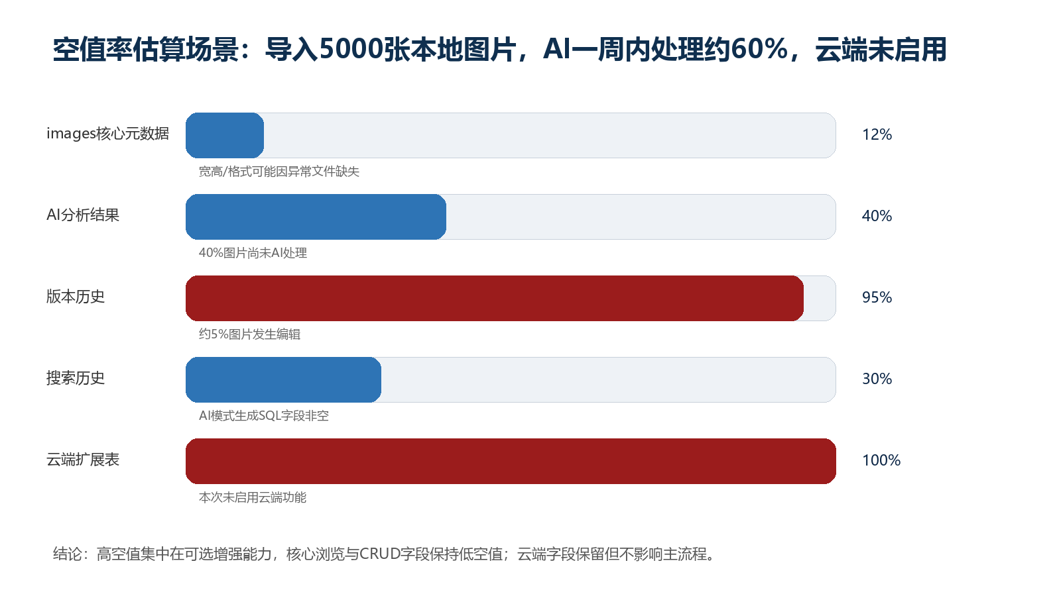
图5 数据库空值率估算

3.4 编程性结构设计
表25 触发器设计
触发器 | 触发时机 | 维护内容
trg_image_after_insert | images插入后 | 写入INSERT操作日志。
trg_image_before_update | images更新前 | 记录重命名/逻辑删除，刷新modified_at。
trg_image_after_delete | images删除后 | 写入HARD_DELETE日志。
trg_tag_after_insert | image_tags插入后 | 写入TAG_ADD日志。
trg_tag_after_delete | image_tags删除后 | 写入TAG_REMOVE日志。

表26 存储过程设计
存储过程 | 输入 | 用途
sp_monthly_report | 年份、月份、游标 | 生成按日/操作类型统计的月度报表。
sp_directory_report | 目录ID、输出计数 | 递归统计目录及子目录图片数量、空间占用、子目录数。
sp_batch_rename | 图片ID数组、新名称数组 | 数据库侧批量重命名校验，保证数组长度一致。
sp_restore_version | 图片ID、版本ID | 恢复指定版本，更新当前版本标记和images主记录。
sp_batch_insert_tags | 图片ID、分类数组、标签数组、置信度数组 | 批量创建标签并关联图片，标记AI处理状态。

4 系统设计与实现

4.1 开发环境
表27 开发与运行环境
类别 | 版本/工具 | 证据口径
语言 | Java 21 编译目标 | pom.xml maven.compiler.source/target/release 均为21。
GUI | JavaFX 21.0.6 | pom.xml javafx.version。
数据库 | PostgreSQL 18.3 | README与schema声明；报告不冒充现场SELECT version实测。
数据库访问 | PostgreSQL JDBC 42.7.5 + HikariCP 6.2.1 | pom.xml依赖与DatabaseConnection实现。
构建 | Maven + maven-shade-plugin | 生成可运行JAR，主类为com.imagemanager.Launcher。
日志 | SLF4J + Logback | pom.xml与资源配置。

4.1.1 整体结构与模块划分
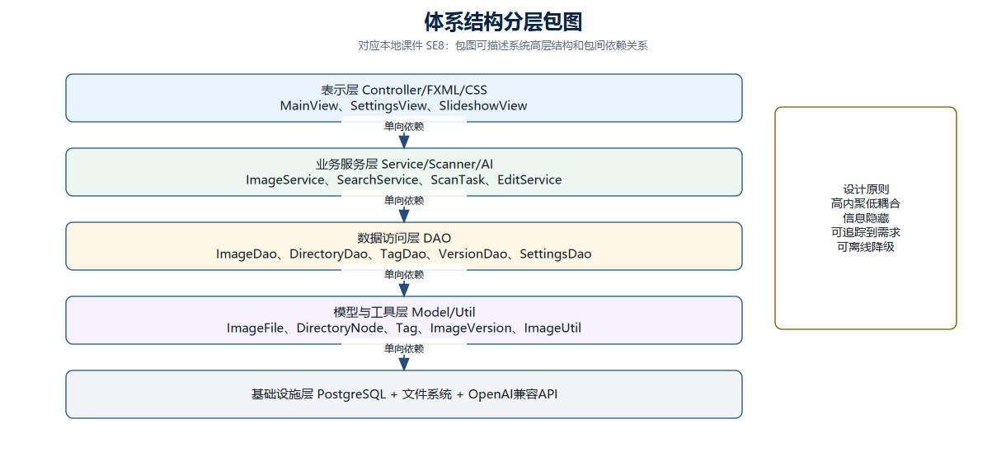
图6 系统分层架构图
表28 代码模块划分
包 | 数量 | 职责
controller | 8 | JavaFX界面控制器，处理用户操作与界面状态。
service | 7 | 业务服务，组织扫描、搜索、AI、版本、数据库初始化等流程。
dao | 11 | JDBC数据访问层，封装SQL、PreparedStatement和事务。
model | 9 | 图片、目录、标签、版本等领域对象。
ai | 4 | AI配置、客户端、模型列表与图像分析。
scanner | 3 | 图片目录扫描、元数据提取、哈希去重。
util | 4 | 图像、文件、路径等工具。

4.1.2 设计与实现技术
系统采用以 MVC/分层架构为主的桌面端实现：Controller负责界面事件，Service组织业务流程，DAO通过JDBC访问PostgreSQL。少量控制器会直接读取轻量DAO以减少界面配置代码绕行，但核心图片、标签、搜索、版本、数据库初始化仍按服务和DAO分层实现。
db.url=jdbc:postgresql://localhost:5432/image_manager
db.username=postgres
db.password=
外部覆盖路径：
Windows: %LOCALAPPDATA%\DigitalImageManager\database.properties
Other : ~/.dims/database.properties
环境变量：DIMS_DB_URL / DIMS_DB_USERNAME / DIMS_DB_PASSWORD

事务设计不只停留在数据库脚本：ImageDaoImpl.batchInsert、TagDaoImpl.batchInsertTags、VersionDaoImpl.createVersion/restoreVersion、AiTagStorageService.cleanupAiTags 等均使用显式事务；ImageServiceImpl.batchRename还把磁盘改名和数据库更新放在同一业务回滚逻辑里处理。

4.2 系统界面设计
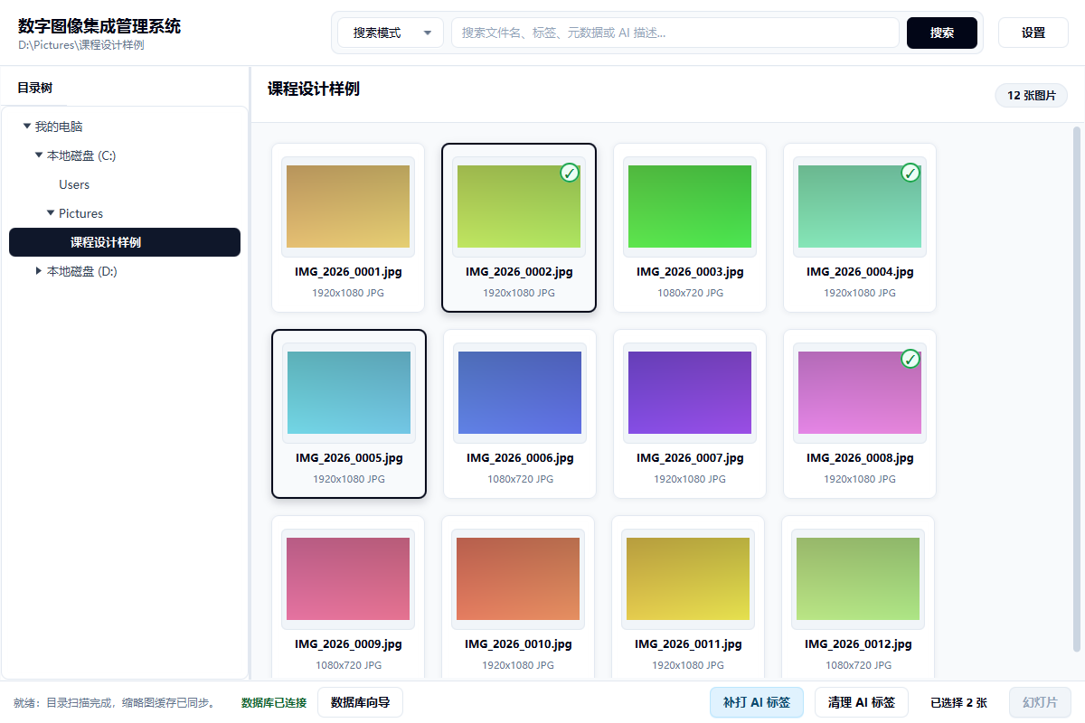
图7 主界面：目录树、搜索栏、缩略图和数据库状态
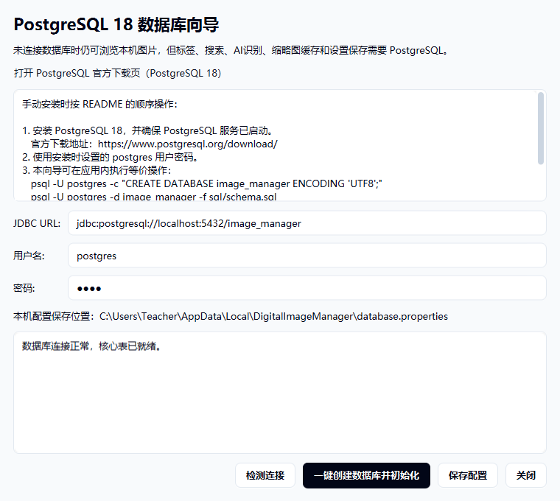
图8 数据库连接与初始化向导
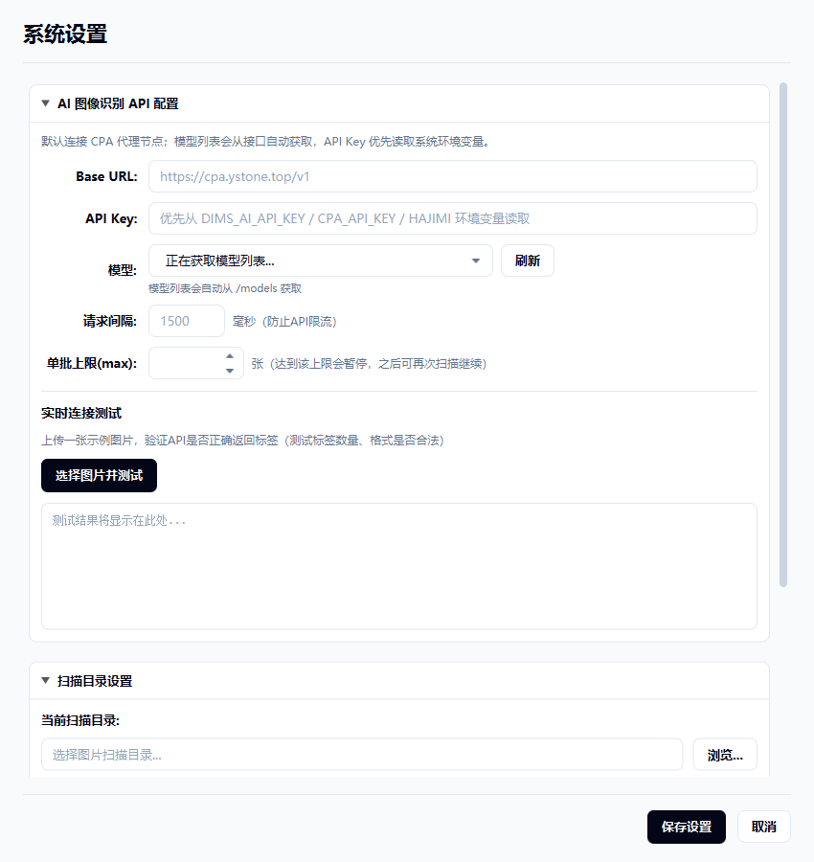
图9 系统设置：数据库、AI、幻灯片与批处理参数
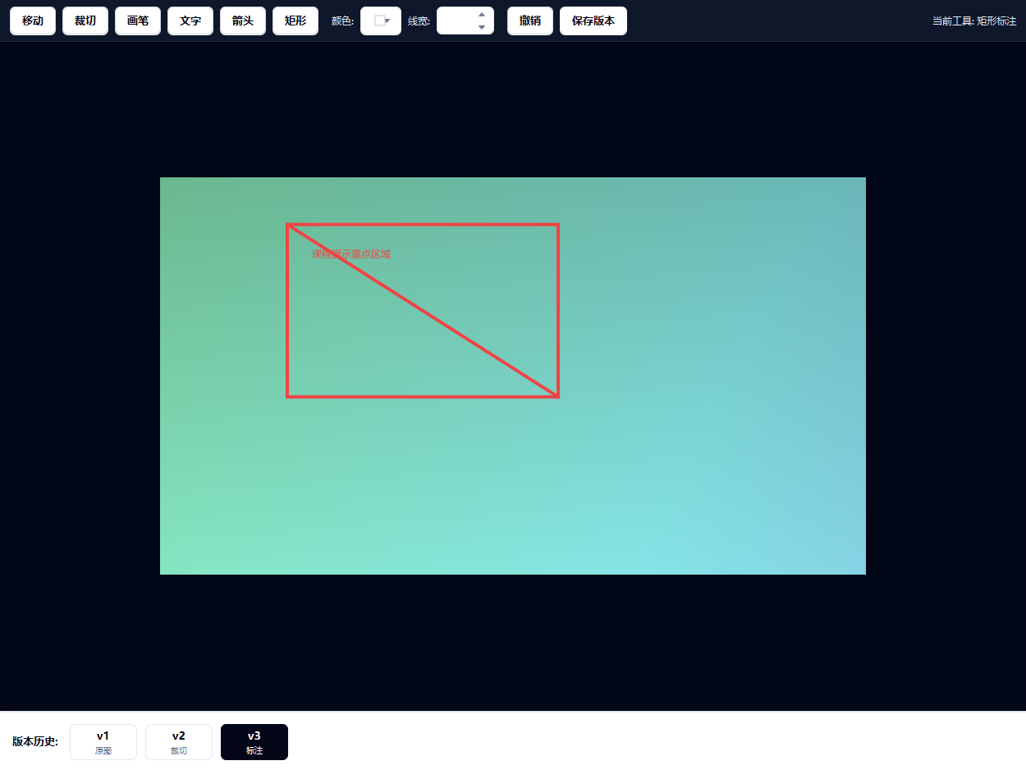
图10 图片编辑器与版本历史
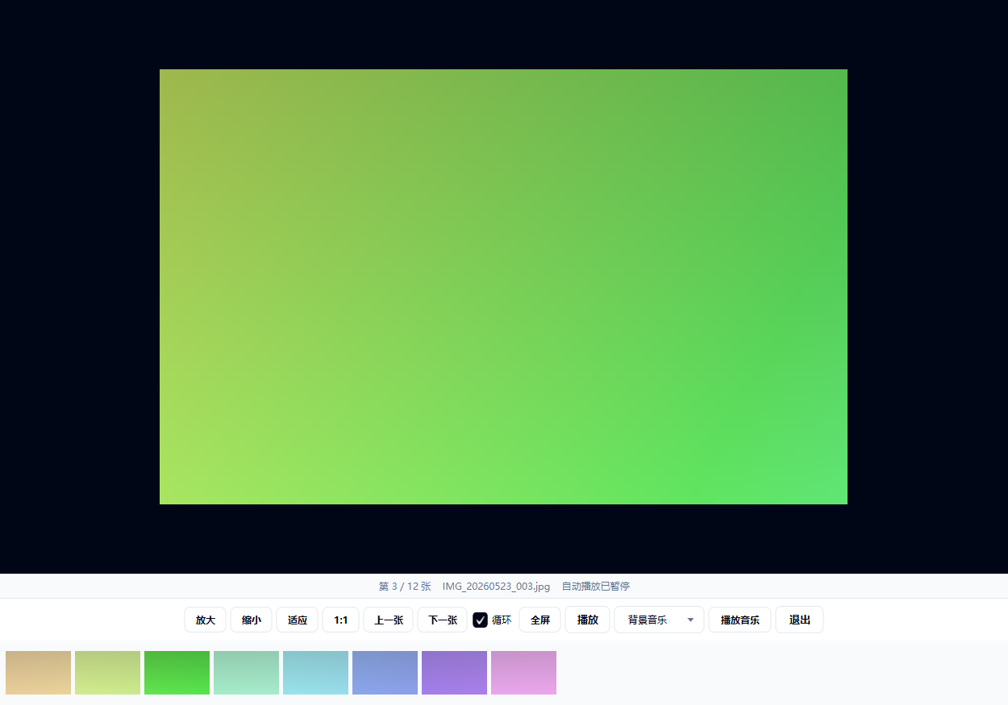
图11 幻灯片播放界面
表29 界面设计考虑
界面 | 针对机主的设计 | 数据库联系
主界面 | 左侧目录树、顶部搜索、中央缩略图，贴合文件管理器习惯。 | 目录和图片元数据来自directories/images。
初始化向导 | 数据库不可用时直接引导创建和保存配置，降低部署门槛。 | 读取内置schema.sql并执行初始化。
设置页 | 将AI、数据库、幻灯片集中配置，避免散落在多个窗口。 | 保存到app_settings或外部properties。
编辑器 | 常见标注工具放在上方，版本历史按时间线回看。 | image_versions和image_edit_operations。
幻灯片 | 深色背景、信息条和音乐控制适合展示场景。 | 播放偏好从app_settings读取。

4.3 数据库连接
项目使用原生 JDBC + HikariCP 连接池，不使用ORM。默认配置打包在 src/main/resources/config/database.properties，运行时优先读取本机外部配置和环境变量；首次连接失败时打开数据库初始化向导。
表30 数据库连接与SQL使用方式
问题 | 实现
使用什么编程环境 | Java 21 + JavaFX 21.0.6；数据库访问在dao包中实现。
如何连接数据库 | DatabaseConnection读取配置，使用HikariConfig/HikariDataSource建立连接池。
如何在前台操作数据 | Controller调用Service/DAO；DAO中使用PreparedStatement执行SQL，避免字符串拼接注入风险。
是否使用SQL语言 | 是。目录树使用递归CTE，搜索使用视图和LIKE/GIN索引，统计报表使用存储过程。
如何定义事务 | DAO层手动setAutoCommit(false)，成功commit，异常rollback；部分跨磁盘文件操作在Service层补充业务回滚。

5 系统安装及使用说明

5.1 运行环境
客户端为Windows桌面环境，建议安装JDK 21或更高版本；数据库端安装并启动PostgreSQL 18系列。若数据库暂不可用，应用仍可打开主界面并进行基础浏览，但标签、AI、搜索、版本历史和设置持久化依赖数据库。

5.2 配置说明
# 方式一：应用内向导
双击JAR -> 检测数据库失败 -> 打开“数据库连接与初始化向导”
填写host/port/user/password -> 测试连接 -> 一键创建image_manager并执行schema.sql
# 方式二：命令行
psql -U postgres -c "CREATE DATABASE image_manager ENCODING 'UTF8';"
psql -U postgres -d image_manager -f sql/schema.sql
psql -U postgres -d image_manager -f sql/data.sql
# 构建运行
mvn package
java -jar target/image-manager-1.0.0.jar

5.3 用户使用说明
表31 用户操作步骤
任务 | 操作步骤 | 结果
首次使用 | 启动JAR，若弹出向导则保存数据库配置并初始化schema。 | 主界面显示数据库连接状态。
浏览图片 | 在目录树选择文件夹，等待缩略图加载。 | 缩略图区显示图片、数量和选中状态。
图片管理 | 选中图片后使用右键菜单或按钮执行删除、复制、粘贴、重命名。 | 界面刷新，数据库记录日志。
AI识别 | 在设置页配置API和模型，选择目录后启动扫描，可随时停止。 | 标签写入数据库，搜索结果可按标签检索。
搜索图片 | 输入关键词或自然语言，选择关键词/AI模式。 | 列表展示匹配图片，search_history记录查询。
编辑版本 | 打开编辑器，进行裁切/标注并保存。 | 形成新版本快照，可在版本历史中恢复。
幻灯片 | 多选图片或打开当前目录，设置间隔和音乐后播放。 | 进入深色播放界面，支持上一张/下一张/缩放。

6 任务书逐条落实审阅
表32 老师任务书要求逐条落实清单
任务书要求 | 落实位置/证据 | 状态
题目使用数据库存储，界面有增删查改 | PostgreSQL image_manager；主界面图片删除/复制/粘贴/重命名；ImageDao/DirectoryDao/TagDao等DAO。 | 完成
题目简介不少于100字，说明功能、用户、技术、数据库 | 需求分析正式版与本报告2.1均给出系统范围、机主用户、JavaFX+PostgreSQL技术栈。 | 完成
需求分析按软件工程方式写业务逻辑、用户任务、界面步骤 | 已提交《需求分析word正式版.doc》；本报告第2章摘录并追踪到设计。 | 完成
重点评价用户需求数据字典，不能写成数据库结构 | 本报告2.4.3专门按界面输入/输出/约束重写；字段表放到3.2.1。 | 完成
概要设计含架构、分层、MVC、模块、接口 | 4.1.1系统结构与模块划分，配架构图和包数量。 | 完成
说明连接和使用数据库的方式 | 4.3说明JDBC、HikariCP、配置覆盖、PreparedStatement和事务。 | 完成
界面美观、友好、实用并实现需求功能 | 4.2插入真实截图和界面设计考虑；功能边界明确云端为预留。 | 完成
ER图每部分来自需求 | 3.1 ER图和需求追踪表逐项说明。 | 完成
字段可扩展性和需求变化 | 3.2/3.2.1说明标签分类、JSONB配置、路径TEXT、学号/路径等扩展思想。 | 完成
联系类型与关系转换 | 3.2.1联系类型与关系转换表。 | 完成
说明索引 | 3.3索引设计表，覆盖目录、图片、标签、搜索、日志、版本。 | 完成
针对场景估算空值率 | 3.3空值率图：5000张图片、AI处理60%、云端未启用。 | 完成
用户界面数据是否用视图获取 | 3.2.2说明v_active_images、v_directory_stats、v_image_search、v_tag_stats。 | 完成
报表是否用存储过程计算 | 3.4说明sp_monthly_report、sp_directory_report等5个过程。 | 完成
触发器维护数据约束/一致性 | 3.4说明图片插入/更新/删除、标签增删触发器。 | 完成
准备PPT和代码，答辩小于15分钟 | 生成答辩PPT；第7章给出演示路线。 | 完成
提交需求分析说明书、课程设计报告、源代码包并合并压缩 | 最终交付目录生成正式DOCX/PDF、需求分析原件、源码ZIP、最终ZIP。 | 完成

7 答辩准备与总结
答辩控制在15分钟以内：先用1分钟说明选题和用户场景，3分钟说明ER与关系转换，3分钟说明索引/视图/触发器/存储过程，4分钟演示主界面、数据库向导、AI标签、搜索和版本历史，最后2分钟说明不足和后续扩展。
表33 答辩演示路线
顺序 | 演示内容 | 要证明的课程点
1 | 打开主界面并选择目录 | 界面CRUD和数据库存储不是文件系统作业。
2 | 展示数据库向导/配置 | 数据库连接、初始化、schema可复现。
3 | 执行搜索或展示标签 | 视图、索引、AI标签表支撑查询。
4 | 打开编辑器保存版本 | 版本历史表与事务设计。
5 | 展示sql/schema.sql | 表、索引、视图、触发器、存储过程完整存在。

总结来看，本项目的加分点不在于简单堆功能，而在于把非结构化图片管理转化为可追踪的数据库对象：既有真实JavaFX界面，也有完整PostgreSQL结构、视图、触发器、存储过程和事务证据。

